1. Met welke query kan je alle personen laten zien de beginnen met de letter B?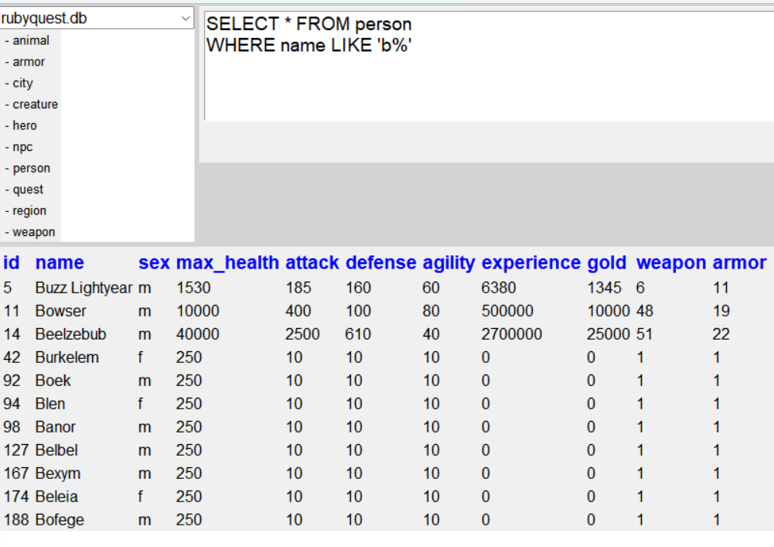
2. Met welke query kan je alle dieren laten zien waar de letter a in zit?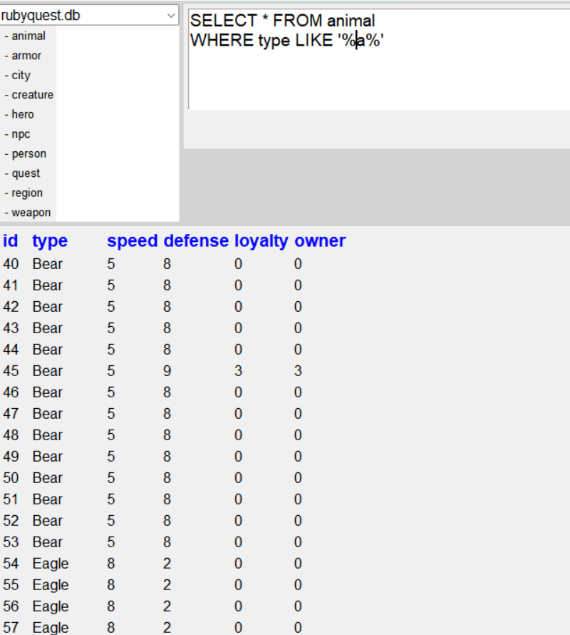
3. Met welke query kan je alle dieren laten zien waar achter de letter e een letter a in zit?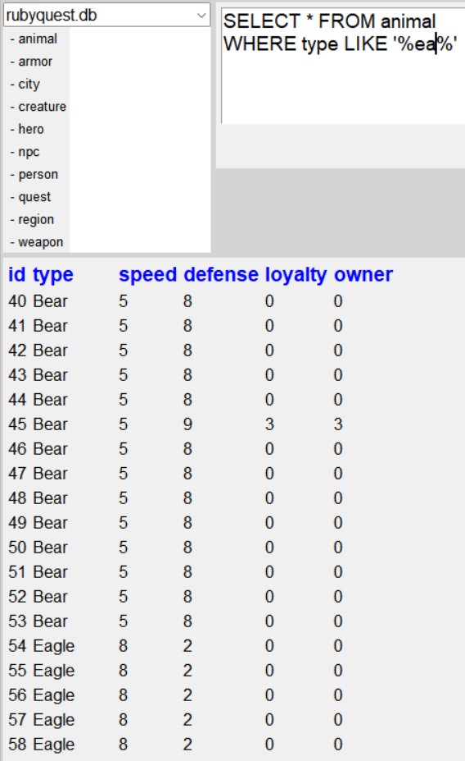
4. Met welke query kan je alle wapens laten zien die eindigen op de letter d?